Министерство науки и высшего образования Российской Федерации

Федеральное государственное бюджетное учреждение высшего образования

«Новгородский государственный университет имени Ярослава Мудрого»

Институт «Электронных и информационных систем»

Кафедра «Информационных систем и технологий»

**ЗНАКОМСТВО С ОС UNIX**

Лабораторная работа №1 по учебной дисциплине «Операционные системы»

По направлению 09.03.01 «Информатика и вычислительная техника»

Отчёт

Принял преподаватель:

_________ Ананьев В. В.

«___» __________ 2020 г.

Выполнил студент группы 8091:

_______Бочкарев А. Б.

«___» __________ 2020 г.

Великий Новгород

2020

**Цель работы:** познакомиться с основами ОС UNIX.

**Задание:**

1. Создать папку, названную номером группы. В ней создать папку, названную своей фамилией.
2. Вывести текущую дату, перенаправив поток вывода в файл, названный своим именем.
3. Вывести дату следующего понедельника в файл с именем filedata.txt.
4. Объединить содержимое этих файлов в файл result.txt.
5. Вывести содержимое файла result.txt на консоль.

**Реализация:**

**1)mkdir 8091 && cd 8091**

**2)mkdir Bochkaryow && cd Bochkaryow**

**3)date > Boris.txt**

**4)date –date=”next mon” > filedate.txt**

**5)cat Boris.txt filedate.txt > result.txt**

**6)cat result.txt**

**Thu Apr 9 07:31:09 MSK 2020**

**Mon Apr 13 00:00:00 MSK 2020**

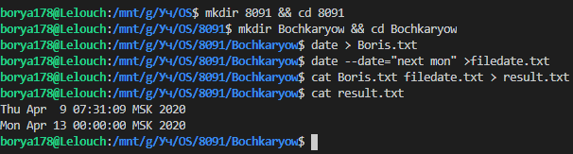

**Скрипт:**

**1)cat > script.sh**

**2)#!/bin/bash**

**3)mkdir 8091 && cd 8091**

**4)mkdir Bochkaryow && cd Bochkaryow**

**5)date > Boris.txt**

**6)date –date=”next mon” > filedate.txt**

**7)cat Boris.txt filedate.txt > result.txt**

**8)cat result.txt**

**9)** **chmod +x script.sh**

**10)** **./script.sh**